МИНИСТЕРСТВО НАУКИ И ВЫСШЕГО ОБРАЗОВАНИЯ РОССИЙСКОЙ ФЕДЕРАЦИИ

**Липецкий Государственный Технический Университет**

Факультет автоматизации и информатики

Кафедра автоматизированных систем управления

Лабораторная работа

по информатике №9

“Сети и защита информации”

Студент ____________ Станиславчук С. М.

(подпись, дата)

Группа АС-21-1

Руководитель

Доцент, кандидат наук ____________ Харитоненко А. А.

(подпись, дата)

Липецк 2021 г.

**Цель работы:** рассмотреть понятия: компьютерный вирус, антивирусная программа, виды вирусов и антивирусных программ; меры профилактики ПК от компьютерных вирусов, рассмотреть понятие локальной сети, её организацию получить навыки настройки принтера по локальной компьютерной сети.

Задание 1.

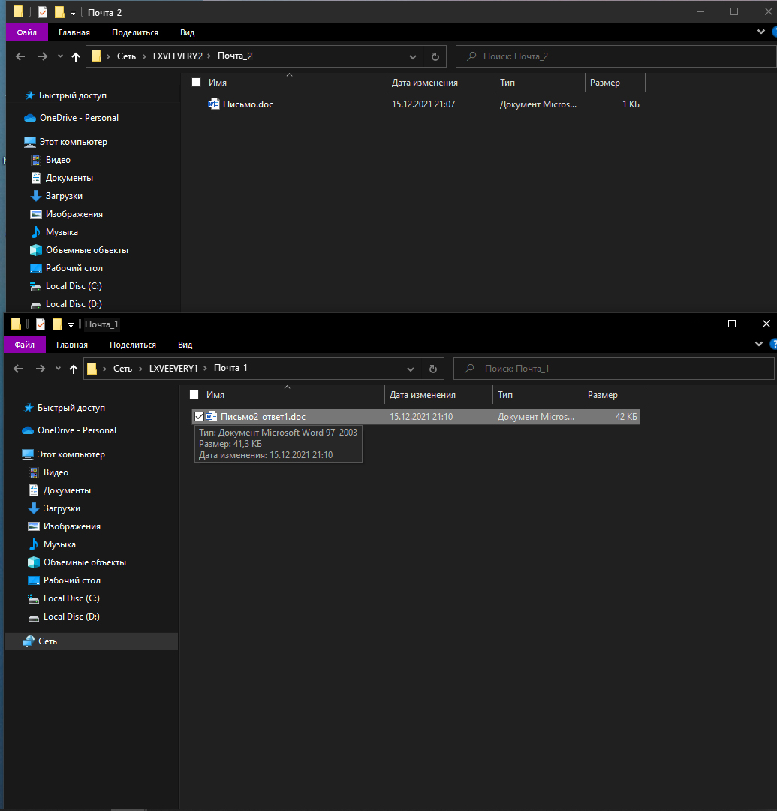

Задание 2.

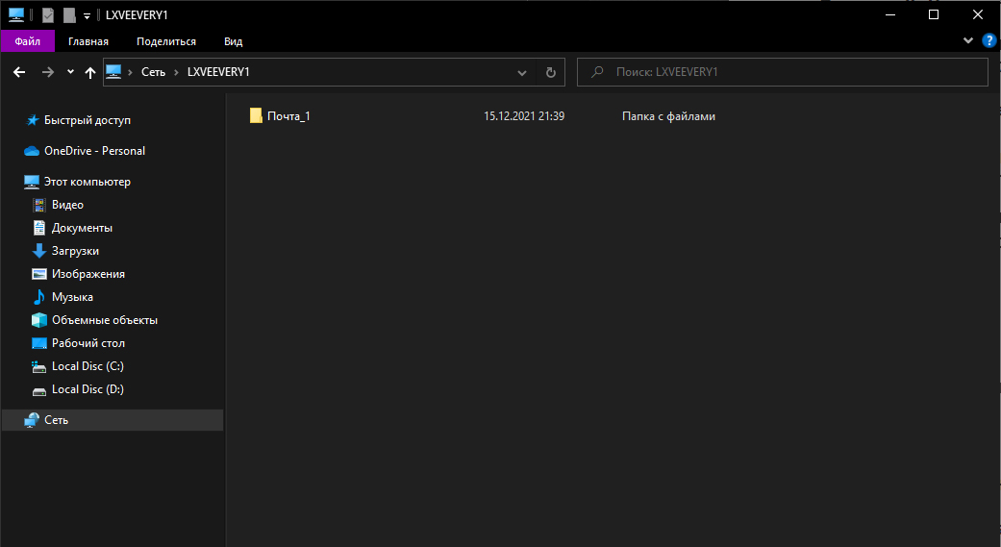

Задание 3.

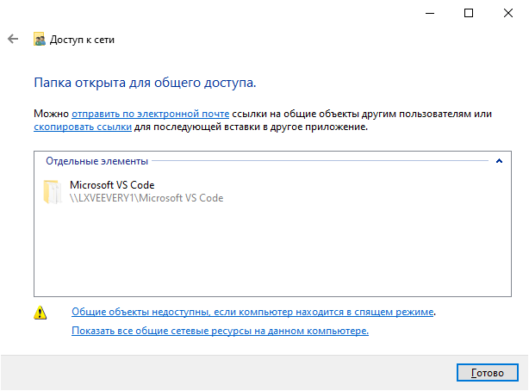

Задание 4.

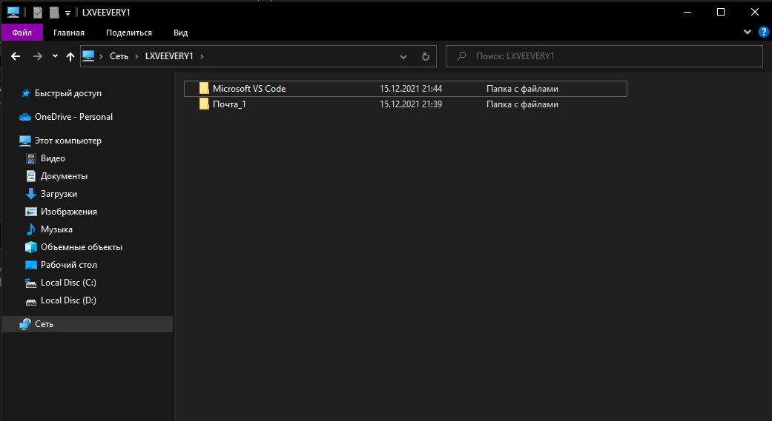

Задание 5.

IP: 213.171.37.202

Int: 3584763338

Doub: 11010101101010110010010111001010

Задание 6.

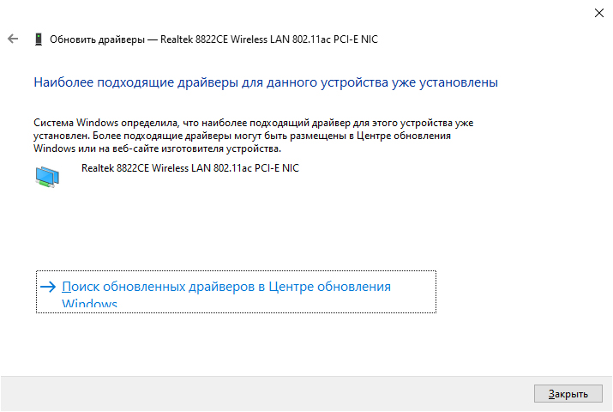

Задание 7.

Компьютерный вирус – это вредоносная программа, которая может использовать данные ПК без разрешения пользователя.

Паразиты –изменяют содержимое файлов и секторов, легко обнаруживаются.

Черви –вычисляют адреса сетевых компьютеров и отправляют по ним свои копии.

Стелсы –перехватывают обращение ОС к пораженным файлам и секторам и подставляют вместо них чистые области.

Мутанты –содержат алгоритм шифровки-дешифровки, ни одна из копий не похожа на другую.

Трояны –не способны к самораспространению, но маскируясь под полезную, разрушают загрузочный сектор и файловую систему.

Удаляют, копируют, крашат приложения, запрещают доступ к файлам, едят ОЗУ, нагружают процессор, воруют данные.

Задание 8.   
Много всплывающей рекламы, медленная работа компьютера, не запускаются приложения, проблемы c сетью и интернетом, не запускается операционная система, пропал антивирус, исчезли или не открываются файлы.  
Задание 9.   
Исполняемые двоичные файлы (EXE, COM), файлы динамических библиотек (DLL), драйверы (SYS), командные файлы (BAT, CMD) и тому подобные.  
Задание 10.

Письма со спамом, пиратское ПО, зараженные съемные носители.

Задание 11.  
1. Защитите ваш компьютер с помощью антивирусных программ и программ безопасной работы в Интернете.

2: будьте осторожны при скачивании данных на компьютер

Задание 12.  
Антивирус-сканер: удобен тем, что не загружает ПК в фоне, но можно “проспать” и вирус уже навредит ПК до его нейтрализации.  
Антивирус-мониторы: Постоянно проверяют систему на наличие вирусов, но нагружает систему.  
Задание 13.  
Защита от вирусов, троянских программ и червей;

Защита от шпионского (spyware) и рекламного (adware) программного обеспечения (ПО);

Защита от недоброжелательных сайтов;

Проверка файлов, почты и интернет-трафика в режиме реального времени.

**Вывод:** Узнал, что такое антивирус и локальные сети.